**МДОУ «Старошайговский детский сад №2 комбинированного вида» Старошайговского муниципального района РМ**

**Путешествие в страну букв и звуков.**

Автор: учитель-логопед

МДОУ «Старошайговский детский сад №2

комбинированного вида» Кибакова Т.Н.

Старое Шайгово, 2018г.

**ЦЕЛЬ:**

Закрепление знаний по разделам программы «Звукопроизношение», «Обучение элементам грамоты», «Лексико-грамматические категории».

**Задачи:**

**1.Коррекционно-образовательные:**

-совершенствование умения определять «гласный звук», «твердый согласный звук», «мягкий согласный звук», навыка слогового чтения;

-определять позицию звука в слове;

-упражнять в звукобуквенном анализе слова;

-обогащать словарный запас.

**2.Коррекционно-развивающие:**

-развивать фонематический слух;

-развивать воображение, память, логическое мышление через отгадывание загадок;

-развивать мелкую моторику рук.

**3.Коррекционно-воспитательные:**

-вырабатывать положительное эмоциональное состояние;

-воспитывать умение слушать товарищей;

-воспитывать усидчивость и интерес к занятию.

**Оборудование:** мультимедийный проектор с экраном, слайды, звуковые домики, пособие для определения место звука в слове «Паровоз», картинки овощей, индивидуальные карточки со словом «КИТ», цветные карандаши на каждого ребенка, матрешки с буквами.

Ход НОД

**Логопед:** Здравствуйте ребята! Я рада вас видеть! К нам на занятие пришло много гостей. Поздороваемся с ними. Ребята, а какое у вас сегодня настроение? Давайте возьмемся за руки и передадим друг другу свое хорошее настроение.

Собрались все дети в круг.

Я – твой друг и ты - мой друг.

Крепко за руки возьмемся

И друг другу улыбнемся.

Мы пожмем друг другу руки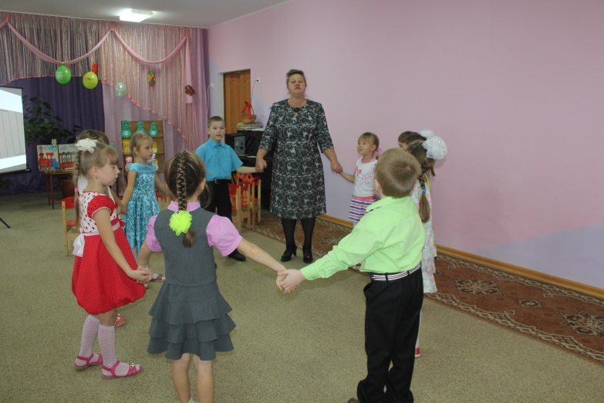

Побежит тепло по кругу,

Все мы будем очень дружно

На вопросы отвечать.

Все хотим мы заниматься,

Все хотим мы много знать.

**Логопед:** Молодцы, а сейчас займите свои места.

Ребята, вы любите играть? Поиграем в игру «Задавалки». Я буду задавать вопросы, а вы на них будете отвечать.

Что такое звук? (Звуки мы слышим и произносим).

Какие бывают звуки? (Звуки бывают гласные и согласные).

Расскажите мне о гласных звуках. (Гласные звуки поются, тянутся и свободно произносятся).

Какую преграду преодолевают согласные звуки при произнесении? (Губы, зубы, язык).

Какими могут быть согласные звуки? (Согласные звуки могут быть твердыми и мягкими, глухими и звонкими).

Как мы определяем звонкий звук или глухой? (Кладем тыльную сторону ладошки к уху и произносим звук).

Что такое буква? (Буквы мы видим, пишем и читаем). 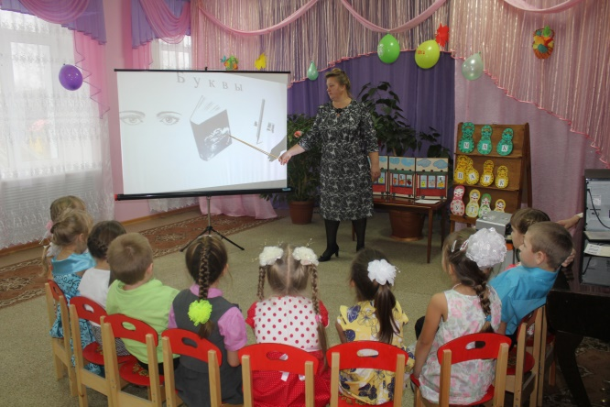

**Логопед:** Молодцы! А теперь поиграем в игру «Камень – Вата». На твердый согласный звук в начале слова говорим «камень», на мягкий согласный звук в начале слова говорим «вата».

(кот-кит, пол -пила, хата – хижина , пион – паук…)

**Логопед:** Ребята, «буквенок» звука к хочет поиграть с вами.

Слушайте загадки и находите отгадки, в этом вам помогут картинки. Четко произнесите звук к и определите место звука в слове.

Где может стоять звук в слове?

**Ребенок:** Звук в слове может стоять в начале слова, в конце слова, в середине слова.

Листья собраны в кочан

В огороде у сельчан

Без нее во щах не густо.

Как зовут ее? (Капуста)

Он на грядке вырастает,

Никого не обижает.

Ну, а плачут все вокруг,

Потому что чистят… (лук)

Голова , а сверху ус.

Нет, не сладок он на вкус.

Прибежали со всех ног

Мы к обеду рвать…(чеснок)

На арбуз похожая –

Тоже толстокожая.

К платью желтому привыкла,

Греется на солнце… ( тыква)

Этот овощ тыкве брат -

Тоже с виду толстоват.

Лег под листик на бочок

Между грядок… (кабачок)

Под землей живут семейки,

Поливаем их из лейки.

И Полину, и Антошку

Позовем копать… ( картошку)

Растут на грядке елочки,

Не колют их иголочки.

В землю запрятан ловко

Их корешок … (морковка)

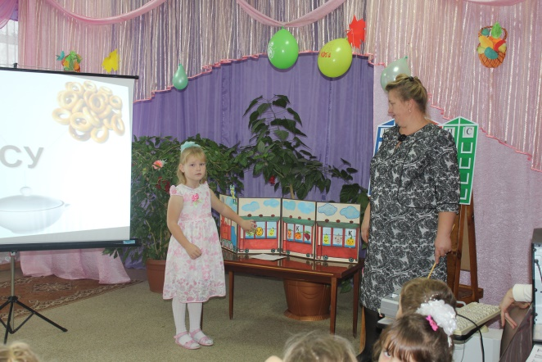

**Логопед:** Отдохнем? Поиграем в игру «Путешествие по телу». Покажите все, что названо и прикоснувшись погладьте это и помассируйте. (дети выполняют физкультминутку под музыку).

Есть на пальцах наших ногти,

На руках – запястья, локти.

Темя, шея, плечи, грудь

И живот не позабудь.

Бедра, пятки, двое стоп,

Голень и голеностоп.

Есть колени и спина,

Но она всегда одна.

Есть у нас на голове

Уха два и мочки две

Брови, скулы и виски,

И глаза, что так близки.

И глаза, что так близки

Подбородок под губой

Вот что знаем мы с тобой!

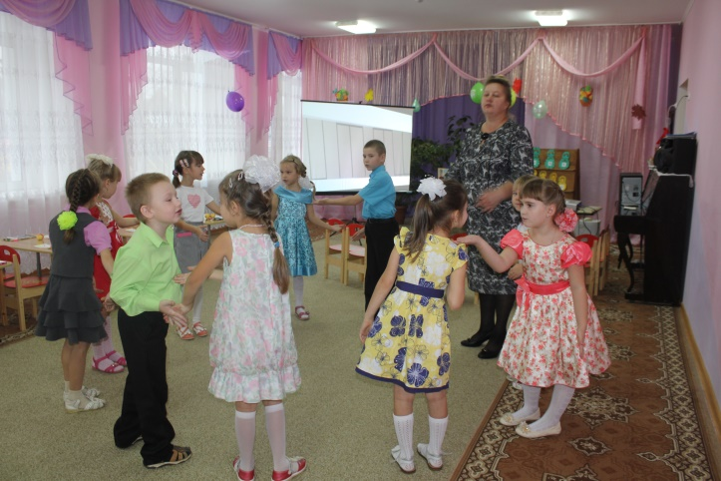

**Логопед:** Ребята, сели за столы. Используя цветные карандаши, раскрасьте звуковую схему слова «КИТ».

Каким цветом обозначаем твердые согласные?

**Ребенок:** Твердые согласные звуки обозначаем синим цветом.

**Логопед:** Каким цветом обозначаем мягкие согласные?

**Ребенок:** Мягкие согласные обозначаем зеленым цветом.

**Логопед:** Каким цветом обозначаем гласные звуки?

**Ребенок:** Гласные звуки обозначаем красным цветом.

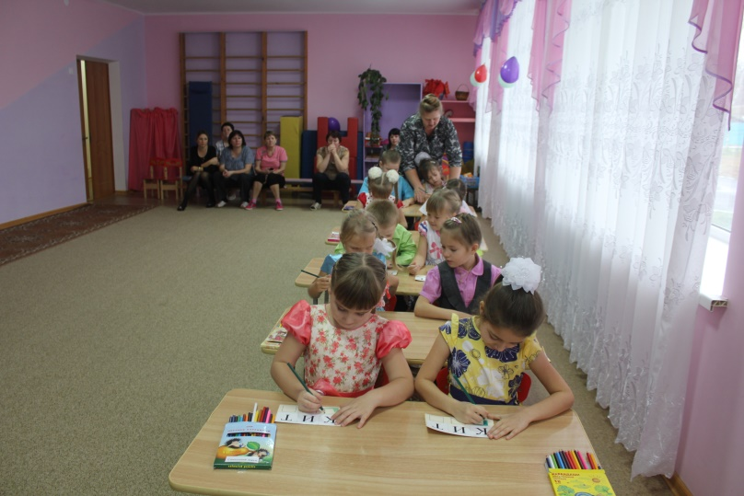

**Логопед:** Следующее упражнение «Подбери слова на слоги». Прочитайте слоги и назовите картинки, которые начинаются на эти слоги, вам помогут стрелки, сколько стрелок идет от слога, столько и картинок начинается на данный слог.

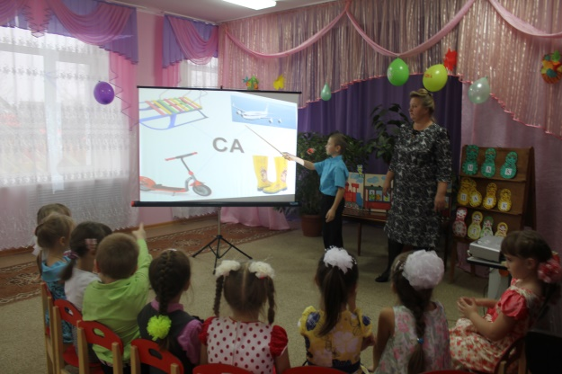

**Логопед:** Ребята, какие буквы вы видите? (слайды с буквами)

Молодцы! Все вы знаете буквы.

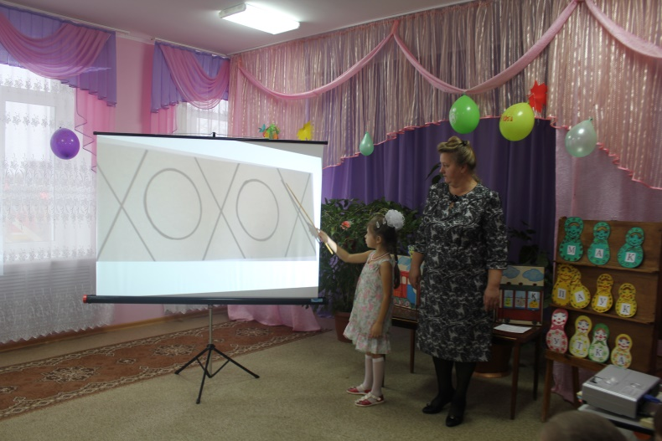

**Логопед:** Послушайте стихотворение.

Много с буквами хлопот

Уж, такой они народ,

Но когда с умом толково

Их построить в четкий ряд,

Превратятся буквы в слово

И с тобой заговорят.

Нужно «расставить» матрешки по росту и прочитать слова, которые они загадали.(слова: мак, паук, утка)

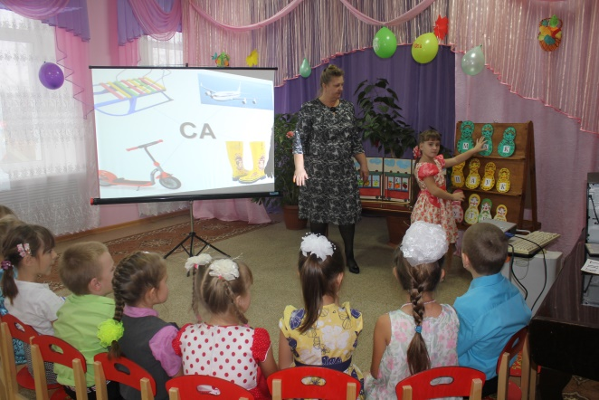

**Логопед:** Ребята, чем мы занимались сегодня на занятии?

**Дети:** Мы повторяли что такое звук, что такое буква? Звуки бывают гласные и согласные.

**Логопед:** В какую игру играли?

**Дети:** Мы играли в игру «Камень – Вата»

**Логопед:** О каких овощах загадывала загадки?

**Дети:** О капусте, о тыкве, о моркови, о свекле, о луке, о чесноке.

**Логопед**: Какую физкультминутку провели?

**Дети:** «Путешествие по телу»

**Логопед:** Схему какого слова раскрашивали?

**Дети:** Мы раскрасили схему слова «КИТ»

**Логопед:** Какие слова подбирали на слог «СА»?

**Дети:** Самолет, сапоги, самокат, санки.

**Логопед:** Какое задание было у «матрешек»?

**Дети:** Расставить по росту матрешки и прочитать слова, которые они загадали.

**Логопед:** Ребята, запомните слова: «Грамоте учиться-всегда пригодится»

Всем спасибо, все хорошо занимались.